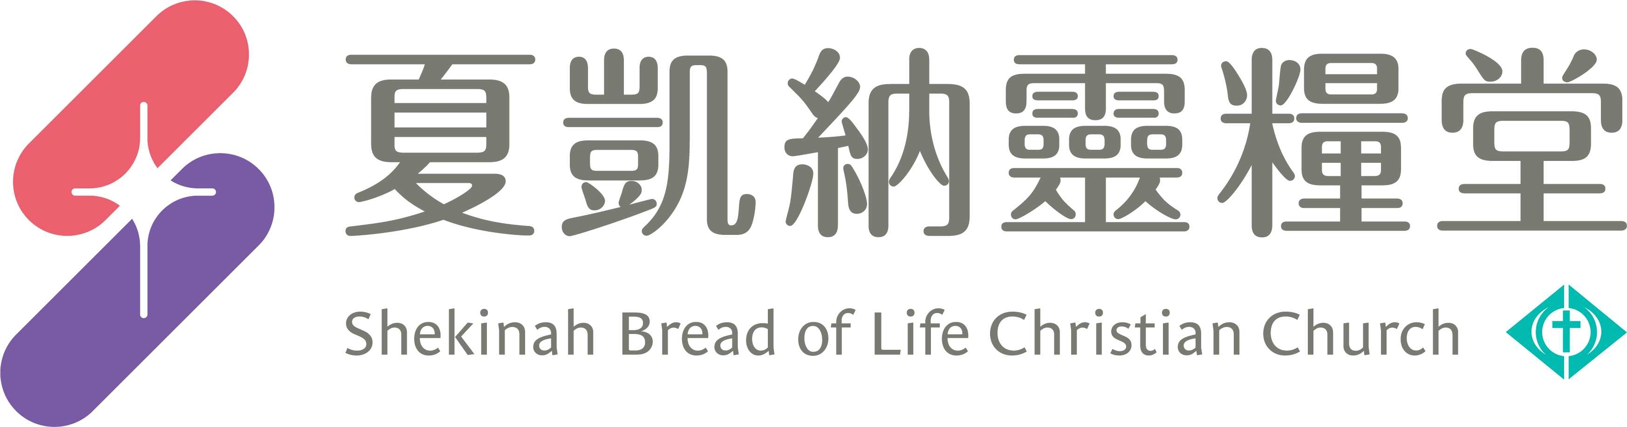

信息主題：宣教，我的事 章曉雲 牧師
Ｉ、熟習聖經本文：

背經：「耶穌又對他們說、願你們平安．父怎樣差遣了我、我也照樣差遣你們。」(約翰福音20:21)
Ⅱ、信息簡述摘要：
上週牧師已經講得很清楚，大使命不但是我們的核心價值，是一個命令，不是一個感動，是我們的責任，無法推託，宣教是我們的事，是你和我的事，這是肯定的。

1.從短宣開始
夏凱納靈糧堂是宣教的教會，除了本地福音工作，還要進入跨文化宣教。神的心意是萬民、萬族都來歸向祂、信靠祂，那麼進入跨文化宣教最簡單、容易的，就是從短宣開始。海外短宣沒有我們想像的困難的，藉短宣統計，驚訝短宣隊所做的事超乎想像。感謝神，因為你的參與，讓我們將所有短宣的成果獻給神。因為宣教，是你我的事。

2.短宣的好處
(1)父子，家人兩代同行，拉近彼此的關係 (2)操練恩賜，去短宣更倚靠神，更深的經歷神
(3)興起領袖，看好人、成全人，最佳的門徒訓練時機
雖然我不能，要相信神能。我們需要積極正面的看待自己有的，不是我們已經有了，才能去短宣，重點是我們需要有一個願意的心志，走出去可以擴張視野，看見這個世界和你想的不一樣，可以提升世界觀，打破許多我不能的迷失，經歷神的大能。

3.短宣的影響力
這個月是宣教月，一開始牧師就說到莊稼已經熟了，是收割莊稼的時候，在收割莊稼的時候，你我都要有份。當我們開始差派短宣隊出去，就更多經歷神，教會不宣教，就是死的。因著神的愛，豐盛的恩典和祝福，需要更多給出去，這樣才能成為一個善性的循環，不會成為一灘死水。根據教會統計，本教會有參加20次、18次短宣的家人，還有兒童、青年、社青、成人等不斷的走出去，有美好的見證激勵我們持續往前走，成為有影響力的人。

耶穌成為第一位宣教士，立下榜樣 !
「耶穌又對他們說、願你們平安．父怎樣差遣了我、我也照樣差遣你們。」(約翰福音20:21)
天父上帝差遣祂的獨生子耶穌來到地上，耶穌也要差遣我們進入有需要的人中。
Ⅲ、分享討論：
- 請分享從主日信息中，最令你感動的部分是什麼？2024年你對短宣及海外短宣有什麼行動計劃？
- 請分享本週《每日研經釋義》靈修領受。(請選擇本週你最有領受的一篇分享)

※本週主日信息摘要，以小組內容為主，謝謝！

